## Bølgelængde af laserlys

## Formål

Formålet med øvelsen er at bestemme bølgelængden for henholdsvis en rød og en grøn laser.

## Teori

Sendes lys vinkelret gennem et transmissionsgitter, afbøjes det i visse bestemte retninger. Man kan vise, at afbøjningen følger gitterligningen:

𝑑⋅𝑠𝑖𝑛(𝜃𝑛) = 𝑛⋅ λ (1)

*d* er gitterkonstanten, dvs. afstanden mellem åbningerne/spalterne i gitteret.

*θ*n er afbøjningsvinklen for orden *n*, og *n* er afbøjningsordenen (n = 0,1,2, …).

*λ* er lysets bølgelængde.

Dit teoriafsnit skal indeholde: Beskrivelser af alle formler og størrelser i forsøget med dine egne ord. Forklaringer på hvordan teorien og forsøget hænger sammen, hvilke størrelser der måles og hvilke der beregnes.

## Opstilling

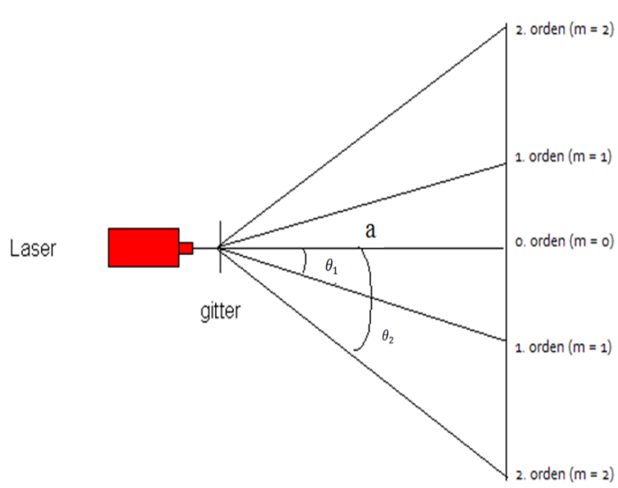

## Apparatur

• Rød laser (He-Ne laser) og grøn laser

• gitter (fx 300 linjer pr. mm)

• malertape eller anden form for materiale til markering af lyspletterne (alternativ sendes laserlyset ind på en whiteboardtavle og pletterne markeres med tuschpen)

## Eksperimentelt

1. Laseren opstilles ca. 1,5 m fra væggen, så lysstrålen rammer vinkelret ind på væggen. Det gøres ved at reflektere lyset i et spejl, der holdes fast imod væggen. (Pas på ikke at ramme nogen i øjnene med refleksionen).

2. Indsæt gitteret lige foran laseren, så det står vinkelret på lysstrålen.   
  
3. Mål afstanden *a* mellem gitter og væg.   
  
4. Med mindre væggen er en whiteboard-tavle sættes malertape på væggen, så prikkerne ses på tapestykket.   
  
5. Marker prikkerne med tusch eller blyant.   
  
6. Mål afstanden mellem to pletter af samme orden for hver orden *n*. Denne kaldes *x*. Når vinklerne skal beregnes, er det den halve afstand, der skal bruges. Altså afstanden fra *0*’te til *n*’te orden. Denne kalder vi *b,* og den findes selvfølgelig ved at dividere afstanden mellem to ens ordner med to.

## Måledata

*a* =

|  |  |  |  |  |
| --- | --- | --- | --- | --- |
|  | *Rød laser* |  | *Grøn laser* |  |
| Orden *n* | *x* | *b = x/2* | *x* | *b = x/2* |
|  | m | m | m | m |
| 1 |  |  |  |  |
| 2 |  |  |  |  |
| 3 |  |  |  |  |

## Databehandling og efterbehandling

1. Afbøjningsvinklen *θ*n er vinklen i den retvinklede trekant med a og *b* som kateter. Derfor gælder:

2. Isolér bølgelængden i gitterligningen.

3. Beregn, for både den røde og den grønne laser, bølgelængden for hver af de tre ordner. Husk at gitterkonstanten er 𝑑 = m.

4. Det endelige resultat er gennemsnittet af de tre værdier.

5. Sammenlign resultaterne med tabelværdierne for bølgelængderne af laserne. For den røde laser er tabelværdien 633 nm, for den grønne er den 532 nm.

6. Ligger bølgelængderne i de intervaller, hvor man normalt sanser grønt lys (492 nm – 577 nm) og rødt lys (622 nm – 740 nm)

*NB: Laserlys kan være farligt for øjnene!*

*Undlad at se direkte ind i lyset, og lad være med at bestråle andre i lokalet!*